# Exercício 1

## Lista Estática

Arranjo simples de alocação estática de memória em que os elementos são organizados um após o outro e de tamanho previamente estabelecido

### Simulações:

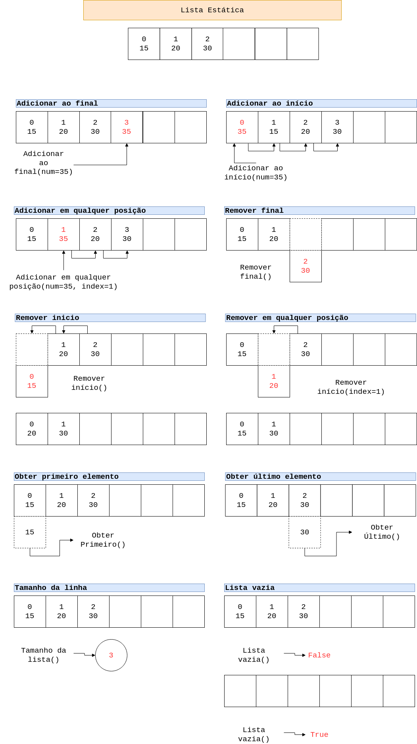

## **Pilha Simplesmente Dinâmica**

Estrutura de dados embasada no conceito do Último que entra Primeiro que sai (LIFO). Assim, a inserção e remoção de dados dessa estrutura são realizadas em apenas uma extremidade. Considerando alocação dinâmica de memória, não é utilizado vetor para inserção e manipulação dos elementos, uma vez que determinado elemento aponta para o seguinte

### Simulações

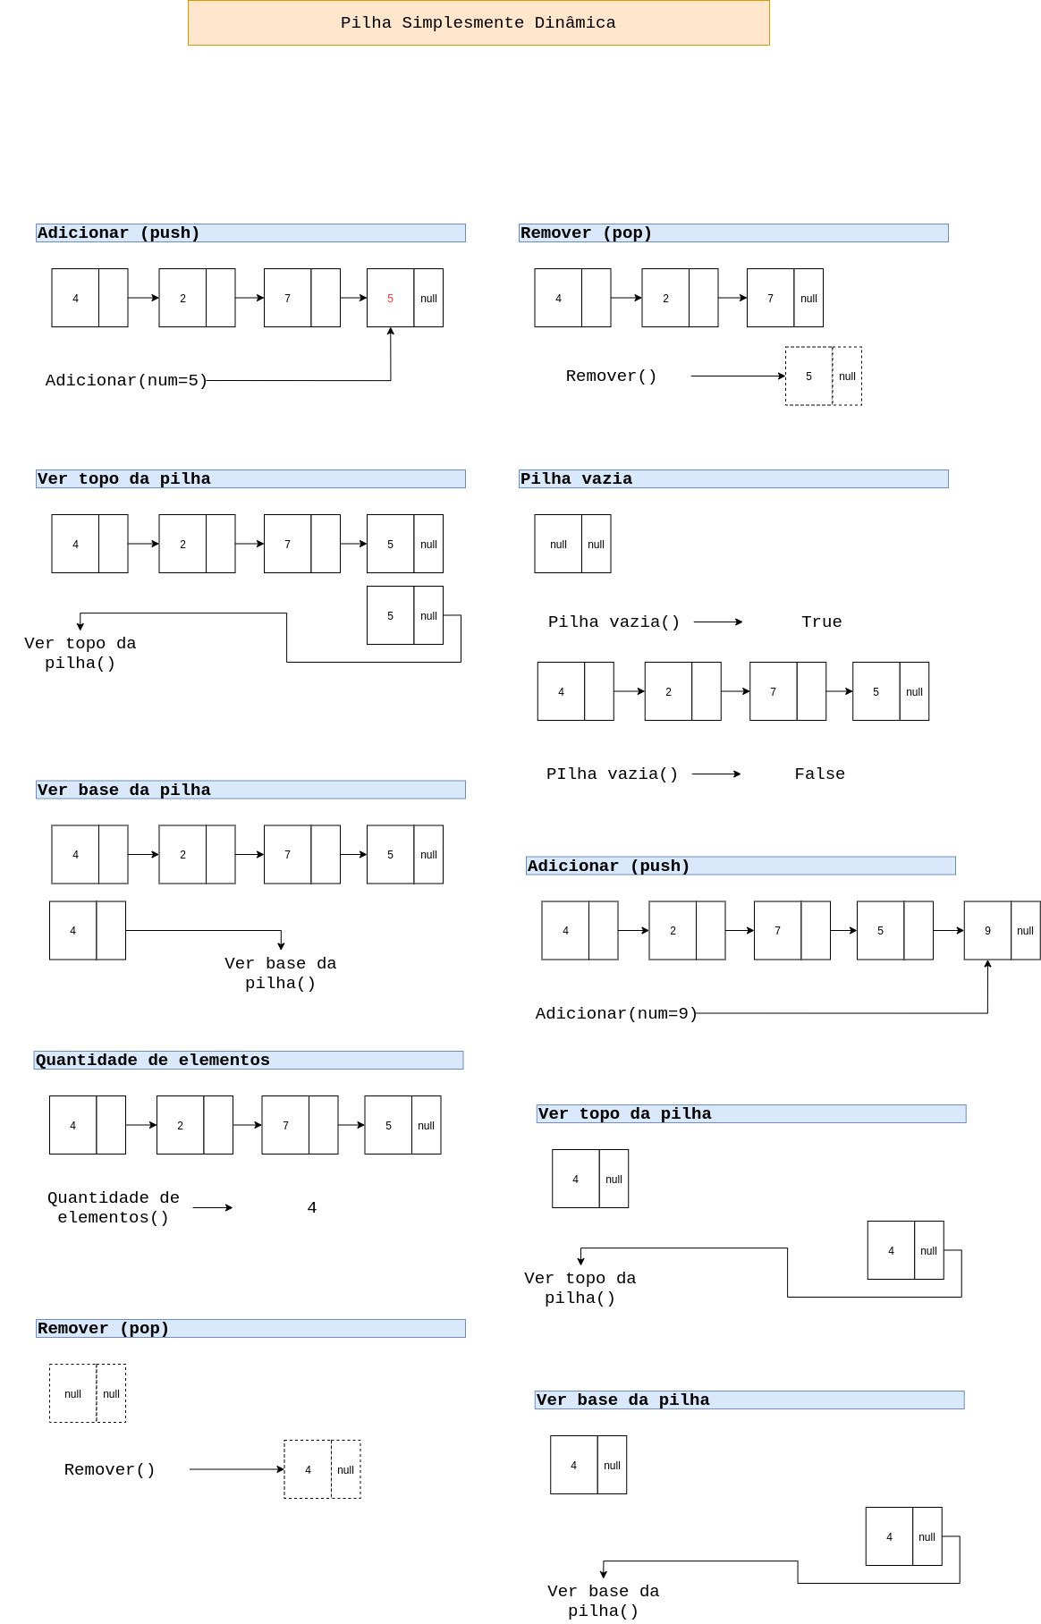

## **Fila de Prioridades Simplesmente Dinâmica**

Estrutura de dados baseada no conceito de Primeiro que entra Primeiro que sai (FIFO). Os dados são movimentados, restritamente, apenas nas duas extremidas da estrutura, ou seja, a inserção dos elementos ocorre apenas no final da fila e a remoção no início. Em caso de remoção, todos os registros deverão ser movimentados. Considerando alocação dinâmica de memória, não é utilizado vetor para inserção e manipulação dos elementos, uma vez que determinado elemento aponta para o seguinte

### Simulações

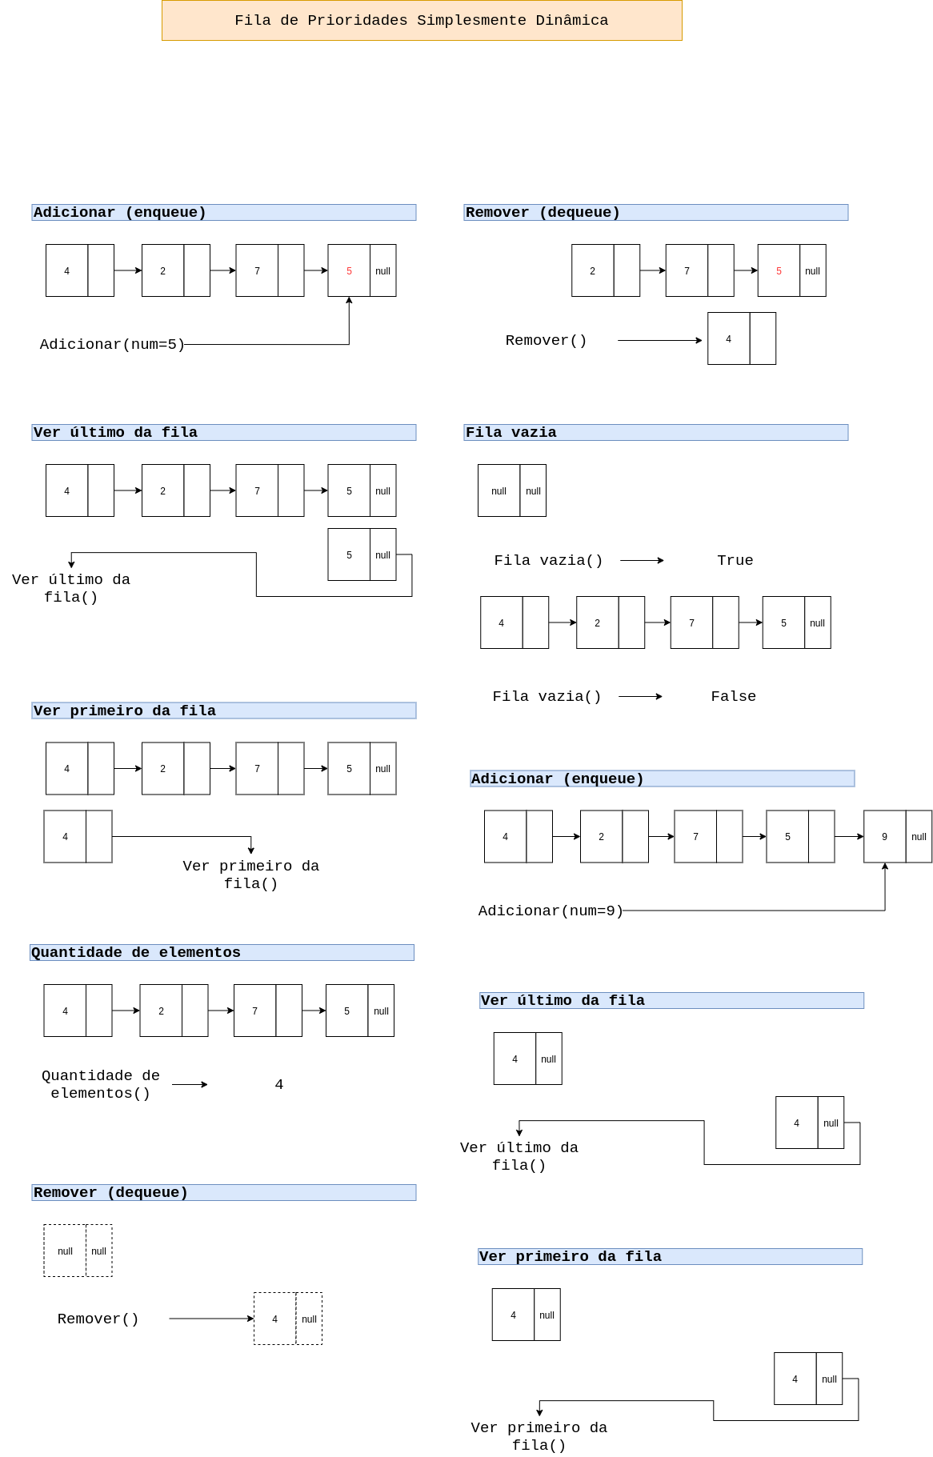

## **Lista ligada**

Estrutura de dados organizada de forma linear e dinâmica. Os elementos de uma lista ligada possuem uma relação de ordem, pois indicam qual é o próximo elemento. Além disso, essa estrutura é dinâmica, uma vez que a alocação de memória é feita em tempo de execução e inexiste limitação de tamanho da estrutura (a limitação é memória física)

### Simulações

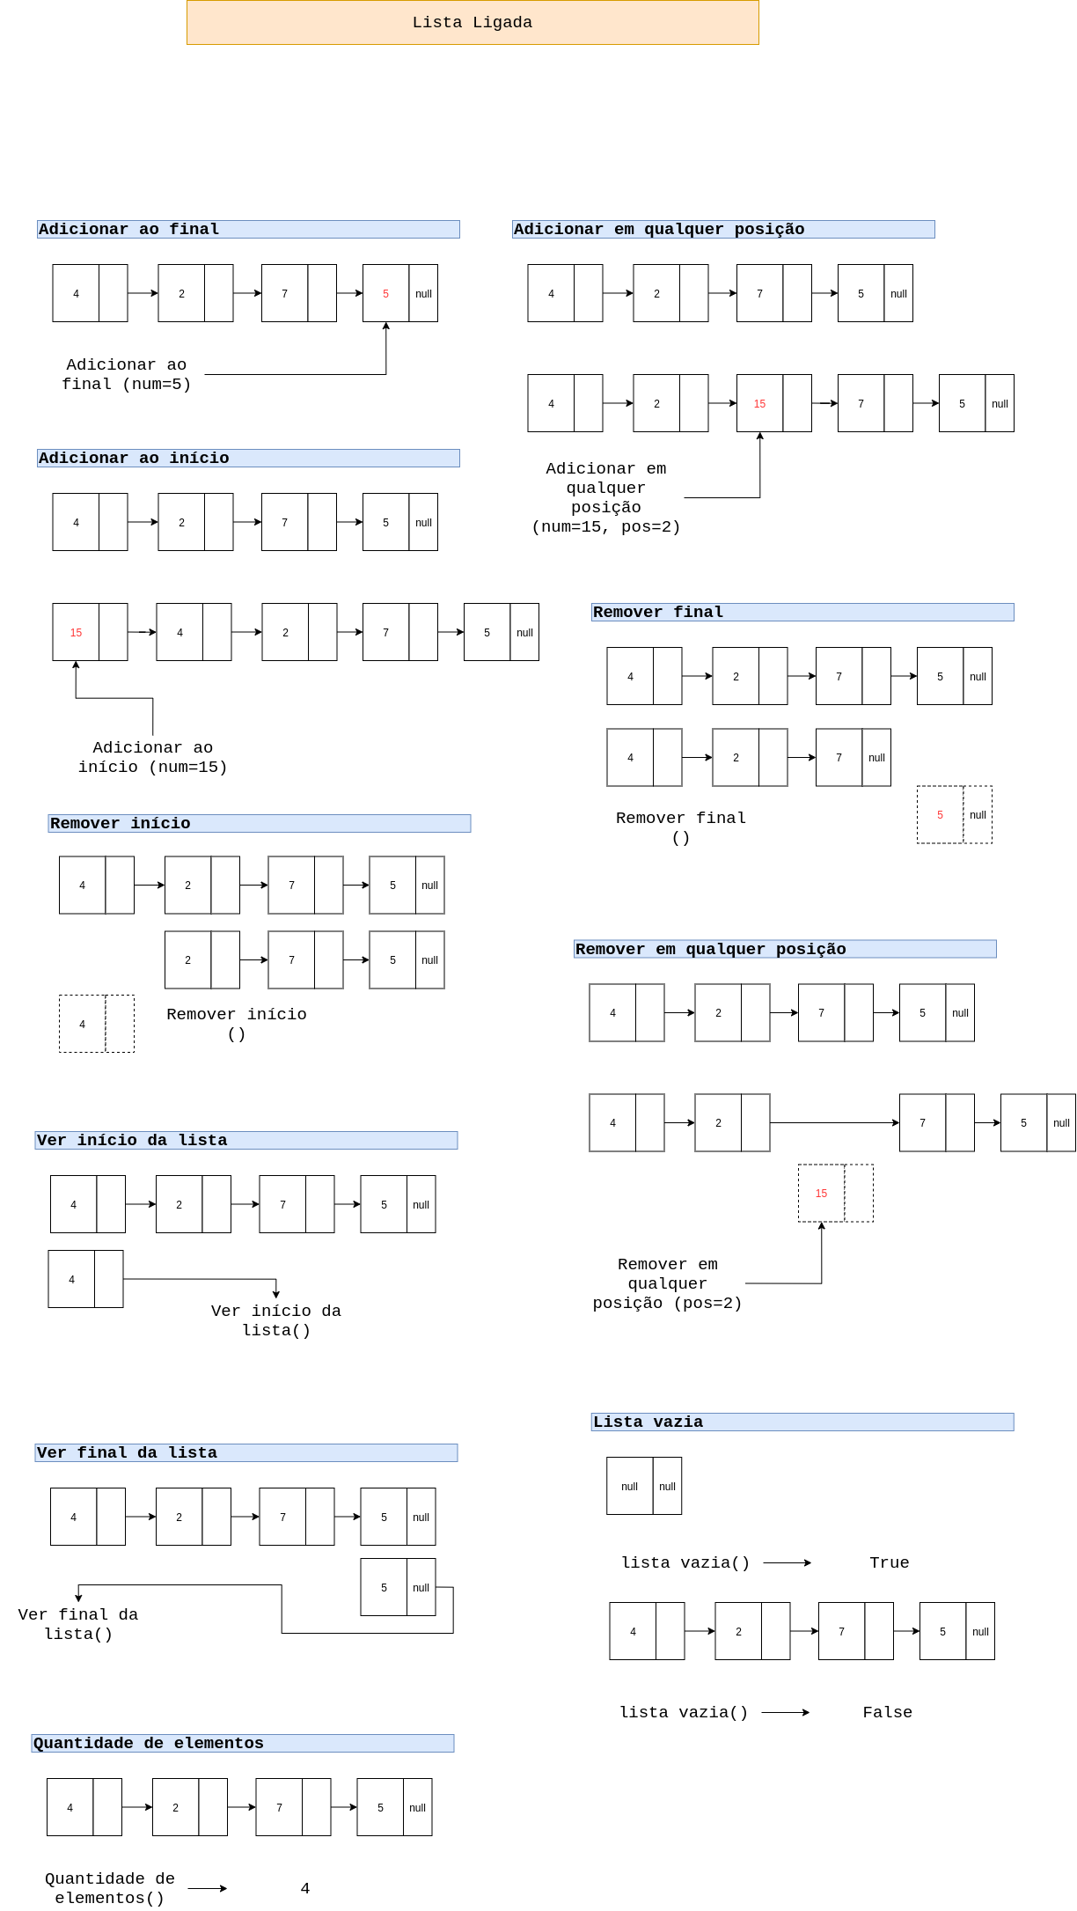

## **Lista Duplamente Encadeada**

Estrutura de dados organizada de forma linear e dinâmica. Os elementos de uma lista duplamente encadeada possuem uma relação de ordem, pois indicam qual é o anterior e o próximo elemento. Além disso, essa estrutura é dinâmica, uma vez que a alocação de memória é feita em tempo de execução e inexiste limitação de tamanho da estrutura (a limitação é memória física)

### Simulações

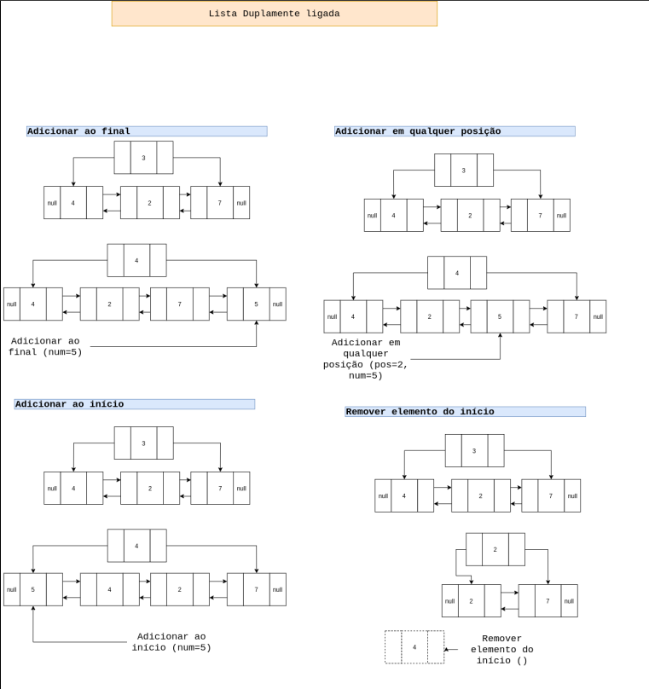

## 

## **Lista Duplamente Encadeada Recursiva**

Estrutura de dados organizada de forma linear e dinâmica. Os elementos de uma lista duplamente encadeada possuem uma relação de ordem, pois indicam qual é o anterior e o próximo elemento. Além disso, essa estrutura é dinâmica, uma vez que a alocação de memória é feita em tempo de execução e inexiste limitação de tamanho da estrutura (a limitação é memória física). Nesse caso, os métodos são implementados utilizando processos recursivos.

### Simulações

1. 
2. 